
NOM:
DATA:

CATALÀ
1.- Llegeix i relaciona cada animal amb el seu text descriptiu.
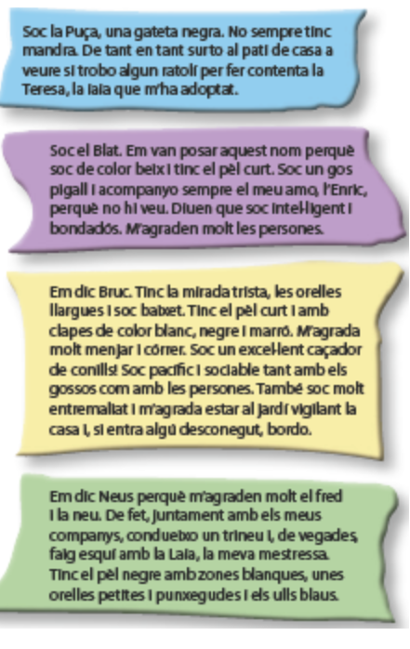
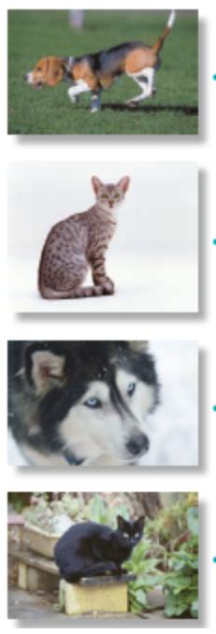

2.- Realitza una descripció utilitzant les paraules del dictat realitzat a classe aquesta setmana.
Paraules del dictat: Arrissat, ferm, vell, elegant, eixerida, simpàtica, generós, xerraire, mentider, enginyosa, intel·ligent i somiatruites.

